CHAPITRE 3 : Comment les contrats sécurisent-ils les relations entre l’entreprise et ses partenaires ?

Objectifs | A la fin de ce chapitre, vous devez être capable de :  - Qualifier une situation précontractuelle et repérer le processus de formation d’un contrat  - Analyser et évaluer les conditions de la validité, les clauses et les effets juridiques d’un contrat

Notions clés | - Les principes contractuels et leur évolution  - La formation du contrat  - Le contenu du contrat

En quoi est-ce important ? | Comprendre comment les contrats sécurisent les relations entre une entreprise et ses partenaires est important pour éviter les malentendus et protéger les deux parties.  Un contrat est un document qui définit clairement ce que chacun doit faire, comme livrer un produit, payer à temps, ou respecter des délais. Cela permet de savoir exactement à quoi s’attendre et évite les surprises. Si un problème survient, le contrat sert de guide pour trouver une solution. Il peut aussi inclure des règles pour résoudre les conflits, comme passer par un médiateur. En cas de situation imprévue, comme un retard de livraison ou une catastrophe, le contrat prévoit souvent des solutions. Cela protège l’entreprise des risques et assure une relation plus stable et de confiance avec ses partenaires.  Un contrat bien fait aide à éviter les problèmes et à sécuriser les échanges entre les entreprises.

PLAN DU COURS
Définitions 3
Les principes contractuels et leur évolution 3
1. Liberté contractuelle 3
2. Bonne foi 4
3. Force obligatoire du contrat 4
4. Évolution des principes 4
La formation du contrat : négociations précontractuelles, offre et acceptation 5
1. Les négociations précontractuelles 5
2. L’offre 6
3. L'acceptation 6
4. Exemple : De la négociation à la formation du contrat 6
Le contenu du contrat 7
1. Les clauses contractuelles 7
2. Les conditions de validité du contrat 8
a) Le consentement libre et éclairé 8
b) La capacité juridique 10
c) Un objet licite 10
d) Une cause licite 10
MindMap 12
Résumé 12
Liens entre les notions 13
Exercices 13
1. Exercice 1 13
2. Exercice 2 14
3. Exercice 3 15

Définitions

Contrat : Un contrat est un accord entre deux ou plusieurs personnes (physiques ou morales) qui vise à créer, modifier, transmettre ou mettre fin à des obligations juridiques. Par exemple, un contrat de vente crée l’obligation pour l’acheteur de payer et pour le vendeur de livrer le bien.

Principe de la liberté contractuelle : Ce principe signifie que les parties sont libres de décider si elles veulent conclure un contrat ou non, de choisir avec qui elles le font, et de définir le contenu et la forme du contrat. Cependant, cette liberté est encadrée par la loi pour éviter des abus ou des clauses illégales.

Formation du contrat : La formation du contrat passe par un processus où une partie fait une offre et l'autre accepte. Cette offre et acceptation doivent être claires et fermes pour que l'accord soit considéré comme un contrat.

Contenu du contrat : Il s’agit de l’ensemble des clauses (ou règles) qui précisent ce que chaque partie doit faire ou respecter. Par exemple, une clause peut dire quand et comment un paiement doit être fait.

Validité du contrat : Pour qu’un contrat soit juridiquement valable, plusieurs conditions doivent être remplies :

- Les parties doivent donner leur consentement librement, sans erreur, violence ou tromperie.
- Elles doivent être capables juridiquement (par exemple, être majeures ou avoir une capacité légale).
- Le contrat doit porter sur un objet précis (une chose, un service, etc.).
- La raison pour laquelle le contrat est conclu (la cause) doit être licite (légale).

Situation précontractuelle : Avant de signer un contrat, les parties peuvent entrer dans une période de négociations appelée la "situation précontractuelle". Durant cette période, elles discutent des termes et conditions du contrat, mais il n’est pas encore formé.

Effets juridiques du contrat : Une fois le contrat signé, il produit des effets juridiques : les parties sont tenues de respecter leurs engagements. Si elles ne le font pas, des sanctions légales peuvent s’appliquer (comme des dommages et intérêts, ou l’annulation du contrat).

Les principes contractuels et leur évolution

Le droit des contrats est au cœur de presque toutes les interactions économiques et sociales. Que vous achetiez une maison, signiez un contrat de travail ou souscriviez à un abonnement internet, vous engagez des relations contractuelles.

Les trois principes fondamentaux que nous allons explorer sont : la liberté contractuelle, la bonne foi et la force obligatoire du contrat.

Liberté contractuelle

La liberté contractuelle est la possibilité pour chaque personne de choisir librement :
- Si elle veut conclure un contrat ou non
- Avec qui elle souhaite le conclure
- Les termes du contrat, c’est-à-dire ce que chaque partie s’engage à faire

Cette liberté est un pilier fondamental des échanges économiques, car elle permet aux individus et aux entreprises d’adapter les contrats à leurs besoins spécifiques. Toutefois, cette liberté n’est pas illimitée ; elle est encadrée par des règles de droit pour éviter les abus.

Exemple :
Prenons l’exemple d’un contrat de travail. Un employeur est libre d’embaucher qui il veut et de fixer la rémunération selon son appréciation, tant que le salaire n’est pas inférieur au minimum légal. Cependant, il ne peut pas insérer une clause dans le contrat stipulant qu’un salarié doit travailler 60 heures par semaine sans compensation, car cela violerait la législation sur le travail. Ici, la liberté contractuelle s’exerce dans un cadre légal.

Bonne foi

La bonne foi est un principe qui impose aux parties de se comporter honnêtement, tant lors de la négociation que dans l'exécution du contrat. Ce principe est particulièrement important dans des situations où une partie détient plus d’informations que l’autre.

Exemple :
Un vendeur immobilier sait que la maison qu’il met en vente est située dans une zone inondable, mais l’acheteur ne le sait pas. La bonne foi exige que le vendeur informe l’acheteur de cette particularité. Si le vendeur cache cette information, il pourrait être poursuivi pour vice caché, et l’acheteur pourrait demander l’annulation du contrat ou une indemnisation.
Dans un autre contexte, imaginons qu’une entreprise fournisse des matériaux pour la construction d’un bâtiment. Si elle sait que certains de ses matériaux sont défectueux, elle doit le dire à son client avant de finaliser la vente. Cacher ce fait constituerait une violation du principe de bonne foi.

Force obligatoire du contrat

La force obligatoire signifie qu’une fois un contrat signé, il s’impose aux parties comme une loi. Elles ne peuvent pas revenir sur leurs engagements sans conséquences juridiques. Le contrat devient un cadre rigide, sauf accord des deux parties ou si la loi permet de le modifier ou l’annuler.

Exemple :
Imaginez un contrat entre une entreprise de construction et un promoteur immobilier. Le contrat prévoit que l’entreprise doit terminer la construction d’un immeuble d’ici une date précise, en échange d’un paiement. Si l’entreprise ne termine pas les travaux à temps sans raison valable, elle pourrait être condamnée à payer des pénalités de retard, voire à réparer financièrement les pertes subies par le promoteur, comme la perte d’opportunités de location.

Un autre exemple serait un contrat de location d’appartement : si un locataire signe pour 12 mois, il est tenu de payer le loyer pendant toute la durée du bail, même s’il souhaite déménager au bout de six mois. Cela illustre comment la force obligatoire du contrat protège aussi le propriétaire, qui peut compter sur la stabilité de ses revenus.

Évolution des principes

Avec le temps, ces principes se sont adaptés pour mieux répondre aux réalités sociales et économiques actuelles. Aujourd’hui, il existe une attention particulière pour protéger les parties les plus faibles, comme les consommateurs ou les salariés, qui peuvent être désavantagés dans la négociation contractuelle.

Exemple :
Prenons l’exemple d’un contrat de vente entre un consommateur et une grande entreprise. Imaginez qu’un consommateur achète un abonnement téléphonique avec des conditions cachées dans de petites lignes en bas du contrat. Si ces conditions sont abusives (comme des frais de résiliation très élevés), le consommateur peut contester ces clauses devant un tribunal. La loi protège le consommateur contre de telles clauses abusives, car il est considéré comme étant dans une position de faiblesse par rapport à l’entreprise.

Autre exemple : dans un contrat de travail, un employé peut se retrouver en situation de dépendance par rapport à son employeur. C'est pour cette raison que les lois sur le travail imposent des règles minimales, comme un salaire minimum, des congés payés, ou des limites sur les heures supplémentaires. Ces règles encadrent la liberté contractuelle pour protéger les employés.

La formation du contrat : négociations précontractuelles, offre et acceptation

La formation d’un contrat ne se résume pas à un simple accord rapide. Elle commence souvent par une phase de discussions, appelée négociations précontractuelles, avant de se finaliser avec une offre et une acceptation. Comprendre ces étapes est essentiel pour saisir comment un contrat devient juridiquement contraignant.

Les négociations précontractuelles

Les négociations précontractuelles sont la phase qui précède la conclusion du contrat. Pendant cette période, les parties discutent et échangent pour définir les termes et conditions d’un éventuel contrat. Bien que cette phase soit non contraignante juridiquement, elle impose tout de même un principe fondamental : celui de la bonne foi.

La bonne foi signifie que chaque partie doit être honnête et transparente dans les discussions. Si l’une des parties cache des informations cruciales ou agit de manière trompeuse, cela peut entraîner une rupture abusive des négociations. Dans certains cas, la partie lésée peut même réclamer des dommages-intérêts si elle a subi un préjudice à cause d'une négociation malhonnête.

Exemple : Imaginons que vous soyez un entrepreneur qui négocie un contrat de fourniture de matières premières avec une grande entreprise. Durant les discussions, la grande entreprise vous cache le fait qu’elle est en train de vendre une partie de son activité à un autre groupe, ce qui pourrait affecter votre futur partenariat. Vous engagez du temps, de l’argent, et des ressources pour finaliser ce contrat. Si, à la dernière minute, la grande entreprise se retire en vous révélant cette information, vous pourriez réclamer des dommages-intérêts pour les coûts que vous avez engagés en confiance dans ces négociations.

Autre exemple : une entreprise A cherche à acheter une entreprise B. Pendant les négociations, B doit être transparente sur l’état de ses finances, ses dettes, et ses procès en cours. Si B cache délibérément une dette importante ou un litige juridique, A pourrait faire valoir que B a manqué à son obligation de bonne foi, ce qui pourrait invalider toute négociation ou justifier des réclamations en justice.

L’offre

L'offre est la proposition formelle de conclure un contrat. Elle doit être suffisamment précise et ferme pour que la partie à qui elle est destinée puisse l’accepter directement, sans modifications. Une offre doit contenir tous les éléments essentiels du contrat : l’objet, le prix, et les principales conditions.
Une fois qu'une offre est faite, elle engage son auteur si elle est acceptée dans les délais convenus. L'offre ne peut pas être rétractée à tout moment si elle a déjà été acceptée, sinon cela constituerait une rupture du contrat.

Exemple : Prenons le cas d'une société immobilière qui propose de vendre un immeuble pour 1 million d’euros. Cette proposition est une offre, car elle définit un prix précis, l'objet (l’immeuble), et les termes sont suffisamment clairs. La société immobilière est alors tenue par son offre si elle est acceptée dans les conditions prévues.
Dans le commerce électronique, lorsqu’un produit est affiché sur un site web avec un prix déterminé, c’est également une offre. Si le client décide d'acheter ce produit en respectant les conditions affichées, le vendeur ne peut plus revenir sur son offre après la finalisation de la vente.

L'acceptation

L'acceptation est l’accord pur et simple donné par l'autre partie sur l'offre. L’acceptation doit être claire, totale, et sans réserve pour que le contrat soit formé. Si l'acceptation modifie certains termes de l'offre (comme le prix ou la date), elle devient alors une contre-offre, et l’on revient à une phase de négociation.
L'acceptation peut être expresse (par un acte clair, comme une signature ou un clic sur "valider la commande") ou tacite (par le comportement des parties, comme commencer à utiliser un service sans objection).

Exemple : Imaginez qu’une entreprise de construction propose de rénover un bâtiment pour 500 000 €. Le propriétaire du bâtiment accepte cette offre sans demander de modifications. À cet instant, le contrat est formé, et les deux parties sont tenues d'exécuter leurs obligations : le propriétaire doit payer les 500 000 € et l’entreprise doit effectuer les travaux conformément aux termes de l'offre.

Dans un autre exemple, une entreprise A fait une offre à une entreprise B pour un contrat d’approvisionnement à long terme. Si l’entreprise B accepte l’offre telle quelle, alors le contrat est formé. Toutefois, si B dit : "J'accepte, mais seulement si vous réduisez le prix de 10%", cette réponse devient une contre-offre qui doit être acceptée par A pour que le contrat soit conclu.

Exemple : De la négociation à la formation du contrat

Prenons un exemple plus global pour comprendre le processus complet de formation d’un contrat. Imaginons que vous soyez propriétaire d’un restaurant et que vous négociez un contrat avec un fournisseur de fruits et légumes. Au départ, vous discutez du volume de livraison, du prix, et des modalités de paiement. Pendant cette phase de négociation, le fournisseur doit vous informer de tout problème potentiel, comme une pénurie de certains produits en hiver. Si le fournisseur vous cache cette information et que vous basez votre contrat sur une livraison continue, vous pourriez subir des pertes importantes.

Après plusieurs semaines de discussions, le fournisseur vous fait une offre ferme : il vous propose un contrat pour livrer 100 kg de légumes frais chaque semaine pour un prix de 2 000 € par mois, avec un paiement à 30 jours. Cette offre contient tous les éléments nécessaires : la quantité, le prix, et les délais.

Vous acceptez cette offre telle qu’elle est, et à partir de ce moment, le contrat est formé. Vous êtes désormais lié par les termes de ce contrat, tout comme le fournisseur. Si l’une des parties ne respecte pas ses engagements (par exemple, si le fournisseur ne livre pas à temps), l’autre pourra demander des réparations ou résilier le contrat selon les conditions prévues.

Le contenu du contrat

Pour qu’un contrat soit valide, il doit répondre à deux exigences fondamentales : il doit avoir un contenu licite (respectueux de la loi) et certain (précis et clair). Ces critères sont cruciaux pour garantir la sécurité juridique des parties et éviter les abus.

Les clauses contractuelles

Les clauses contractuelles sont les différentes règles et conditions qui structurent un contrat. Elles précisent de manière claire et détaillée ce que chaque partie doit faire (les obligations), ce à quoi elles ont droit (les avantages ou droits) et ce qui se passera en cas de problème (désaccord ou non-respect des engagements). En d'autres termes, ce sont les sections du contrat qui expliquent qui doit faire quoi, quand et comment.

Il existe plusieurs types de clauses, en fonction du type de contrat. Par exemple, certaines clauses concernent les modalités de paiement (quand et comment l'argent doit être versé), tandis que d'autres peuvent définir des délais de livraison ou encore fixer des sanctions si une partie ne respecte pas ses engagements.

Toutes les clauses d’un contrat doivent être conformes à la loi, c’est-à-dire qu'elles ne doivent pas aller à l'encontre des règles juridiques ou des droits fondamentaux des parties. Si une clause est illégale ou abusive, elle peut être annulée par un tribunal.

Exemple : Si vous signez un contrat pour la rénovation de votre maison, une clause pourra préciser le montant que vous devez payer, une autre fixera les délais de fin des travaux, et une autre pourra prévoir des pénalités si l'entreprise ne termine pas les travaux à temps. Ces clauses assurent que chaque partie sache exactement quelles sont ses obligations et ses droits tout au long de la durée du contrat.

EXEMPLES DE CLAUSES :

- Clauses de non-concurrence : Très courantes dans les contrats de travail, elles interdisent à un salarié, après son départ de l’entreprise, de travailler pour un concurrent ou de créer une entreprise similaire pendant une durée et dans une zone géographique définies. Pour être valable, cette clause doit être proportionnée et justifiée par les intérêts légitimes de l’employeur.
  - Exemple :
Imaginons qu’un ingénieur spécialisé dans les technologies de pointe démissionne de son poste dans une entreprise. Son contrat contient une clause de non-concurrence qui l’empêche de travailler pour un concurrent direct dans un rayon de 50 kilomètres pendant un an. Cette clause est destinée à protéger l’entreprise contre la diffusion de secrets industriels ou de clients clés. Cependant, si la clause interdisait à cet ingénieur de travailler dans toute la France pendant cinq ans, elle serait disproportionnée et pourrait être annulée par un tribunal, car elle limiterait trop fortement sa liberté de travail.

- Clauses de garantie : Ces clauses permettent de s’assurer qu’un produit ou service livré correspond bien à ce qui a été convenu. Si le produit est défectueux, la clause de garantie peut imposer au vendeur de le réparer ou de le remplacer.
  - Exemple :
Un fabricant de voitures vend un véhicule avec une garantie de deux ans. Cette garantie couvre les pannes mécaniques majeures. Si le moteur tombe en panne dans ce délai, la clause de garantie impose au fabricant de réparer ou de remplacer le moteur à ses frais.

- Clauses pénales : Ces clauses fixent une pénalité financière que l'une des parties devra payer si elle ne respecte pas ses obligations contractuelles. Elles servent de moyen de pression pour inciter les parties à respecter les termes du contrat.
  - Exemple :
Une entreprise de construction signe un contrat pour terminer un immeuble avant une certaine date. Le contrat inclut une clause pénale qui prévoit une amende de 1 000 € par jour de retard. Si l'entreprise dépasse le délai sans raison valable, elle devra payer cette pénalité pour chaque jour de retard.

Les conditions de validité du contrat

Pour qu’un contrat soit juridiquement valable, il doit respecter quatre conditions de validité fondamentales :
- Le consentement libre et éclairé des parties
- La capacité juridique des parties
- Un objet licite
- Une cause licite

Si l’une de ces conditions n’est pas remplie, le contrat peut être nul (c’est-à-dire qu’il est considéré comme n’ayant jamais existé) ou annulable (c’est-à-dire qu’il peut être invalidé à la demande de l’une des parties).

Le consentement libre et éclairé

Le consentement est l'un des éléments les plus fondamentaux pour la validité d'un contrat. Il s'agit de l'accord volontaire et éclairé de chaque partie sur les termes du contrat. Pour qu'un contrat soit valide, le consentement doit être donné librement, c'est-à-dire sans qu'il y ait de pression ou de tromperie. Si le consentement est affecté par certaines influences négatives, on dit qu'il est vicié, et cela peut entraîner l'annulation du contrat.

Les vices du consentement

Il existe trois grands vices du consentement : l'erreur, le dol (tromperie) et la violence (contrainte). Ces vices affectent la volonté libre et éclairée des parties, et peuvent entraîner l'annulation du contrat si l'une des parties peut prouver qu'elle a été victime d'un de ces vices au moment de la conclusion du contrat.

1. L’Erreur
L’erreur est une perception incorrecte ou fausse d’un élément déterminant du contrat par l’une des parties. Pour que l’erreur entraîne l’annulation du contrat, elle doit porter sur un élément essentiel du contrat, c'est-à-dire quelque chose qui a déterminé la décision de contracter.

Exemple :
Une personne achète un tableau qu’elle pense être une œuvre originale d’un artiste célèbre. Cependant, après l'achat, elle découvre que le tableau est en réalité une simple copie. Si l'acheteur peut prouver que cette erreur porte sur un élément essentiel (l’authenticité du tableau) et qu'elle n'aurait jamais signé le contrat si elle avait su la vérité, le contrat pourra être annulé pour erreur.

Attention : toutes les erreurs ne sont pas des vices du consentement. Si l’erreur porte sur un élément secondaire ou si elle est due à une négligence du contractant (comme ne pas avoir vérifié certaines informations), elle ne sera pas un motif d’annulation.

2. Le Dol (Tromperie)
Le dol est une forme de tromperie volontaire. Il se produit lorsqu'une partie utilise des manœuvres frauduleuses, des mensonges ou cache intentionnellement des informations importantes dans le but d’obtenir le consentement de l’autre partie. Le dol est un vice du consentement car il fausse la volonté de la partie trompée, qui conclut le contrat sur la base d’informations fausses ou incomplètes.

Exemple :
Un vendeur de voiture cache délibérément à un acheteur que le véhicule a été gravement accidenté, puis réparé de manière non conforme. Si l'acheteur l’avait su, il n’aurait jamais acheté la voiture. Cette dissimulation intentionnelle constitue un dol, et l'acheteur peut demander l’annulation du contrat, ainsi que des dommages-intérêts pour réparer le préjudice subi.

Le dol peut également résulter d’un mensonge : si un vendeur ment sur la superficie réelle d’un appartement pour inciter un acheteur à signer un contrat, ce dernier peut annuler le contrat pour dol dès qu’il découvre la tromperie.

3. La Violence (Contrainte)
La violence est le troisième vice du consentement. Elle survient lorsqu'une personne est contrainte de signer un contrat sous la menace de subir un mal grave (physique, moral, financier). La violence peut provenir de la partie contractante ou d’un tiers. L'idée est que la victime n'a pas pu exprimer librement sa volonté en raison de la pression exercée sur elle.

Exemple :
Un propriétaire terrien est menacé par un groupe criminel : s’il ne vend pas sa propriété à un prix très bas, ils feront du mal à sa famille. Le propriétaire signe le contrat sous la pression de cette menace. Dans ce cas, le consentement est donné sous contrainte et le contrat peut être annulé, car il a été obtenu par la violence.

La violence ne doit pas nécessairement être physique. Elle peut aussi être morale ou financière. Par exemple, un employeur menace de licencier un employé s'il n’accepte pas une réduction de son salaire. Cette menace peut constituer une forme de violence économique, et l’accord obtenu sous cette contrainte pourrait être annulé.

La capacité juridique

Les parties à un contrat doivent être juridiquement capables de contracter. Cela signifie qu’elles doivent être majeures, ne pas être sous tutelle, et avoir la capacité mentale de comprendre les termes du contrat.

Exemple :
Un mineur qui signe un contrat pour acheter une voiture sans autorisation parentale n’a pas la capacité juridique pour le faire. Le contrat pourrait être annulé par ses parents, car il n’avait pas la capacité légale nécessaire pour prendre cet engagement.

De même, une personne sous tutelle en raison d’une incapacité mentale ne peut pas signer un contrat de vente sans l’autorisation de son tuteur légal.

Un objet licite

L’objet du contrat se réfère à ce sur quoi porte le contrat. En d’autres termes, c’est la prestation ou la chose sur laquelle les parties s’accordent. Il peut s’agir d’un bien à vendre, d’un service à fournir, d’une somme d’argent à verser, etc. Pour qu’un contrat soit valide, son objet doit être licite, c’est-à-dire conforme à la loi.
Un contrat dont l’objet est illégal ou contraire à l’ordre public sera nul.

Exemples :
- Un contrat pour vendre une maison a un objet licite, car la vente de biens immobiliers est autorisée par la loi.
- En revanche, un contrat pour vendre des substances illicites, comme des drogues, aurait un objet illicite. Ce type de contrat serait nul d’emblée, car la loi interdit de vendre de telles substances.

Autre exemple :
Imaginons qu’une entreprise signe un contrat pour transporter des marchandises. Si les marchandises à transporter sont des produits classiques (vêtements, électronique, etc.), l’objet du contrat est licite. Par contre, si l'entreprise s'engage à transporter des armes illégales ou des produits interdits (par exemple, des déchets toxiques non autorisés), l'objet serait illicite, et le contrat serait nul.

Une cause licite

La cause du contrat est la raison pour laquelle les parties concluent le contrat. Elle se situe sur un plan plus abstrait et renvoie à la motivation ou l’intention derrière la signature du contrat. Pour que le contrat soit valide, la cause doit également être licite, c'est-à-dire qu'elle doit être légale et ne pas aller à l’encontre de la loi ou des bonnes mœurs.
La cause est parfois plus difficile à cerner, car elle peut ne pas être explicitement mentionnée dans le contrat, mais elle est tout aussi importante.

Exemples :
- Dans un contrat de vente, la cause pour l’acheteur est d’obtenir le bien ou le service, et pour le vendeur, la cause est de recevoir le paiement. Si ces causes sont légitimes, le contrat est valide.
- Mais si le contrat est signé pour un motif illégal ou immoral, comme un contrat entre deux parties pour commettre un crime ou cacher des biens à des créanciers, alors la cause est illicite, et le contrat est nul.

Autre exemple :
Imaginons que vous concluez un contrat avec un détective privé pour espionner illégalement un concurrent commercial. Ici, l'objet du contrat pourrait être la prestation de service d'un détective privé, mais la cause du contrat (la raison pour laquelle il est conclu) est illicite, car elle vise une activité illégale (violation de la vie privée). Le contrat serait donc annulé pour cause illicite, même si l'objet (le travail du détective) semble licite.

Différence clé : objet vs cause

- L’objet concerne ce que les parties échangent : un bien, un service, une somme d’argent, etc. Il doit être légal.
- La cause concerne pourquoi elles font cet échange, la raison qui motive la signature du contrat. Elle doit également être légale et morale.

Exemple global :
Imaginons un contrat où une personne vend une voiture.
- L'objet du contrat est la voiture. Si c’est une voiture classique, l'objet est licite. Mais si c’est une voiture volée, l'objet est illicite.
- La cause du contrat est la motivation des parties : l'acheteur veut une voiture en bon état, et le vendeur veut recevoir de l’argent. Si ces motivations sont légales, la cause est licite. Mais si la raison du contrat est d’utiliser la voiture pour commettre un crime, alors la cause est illicite.

MindMap

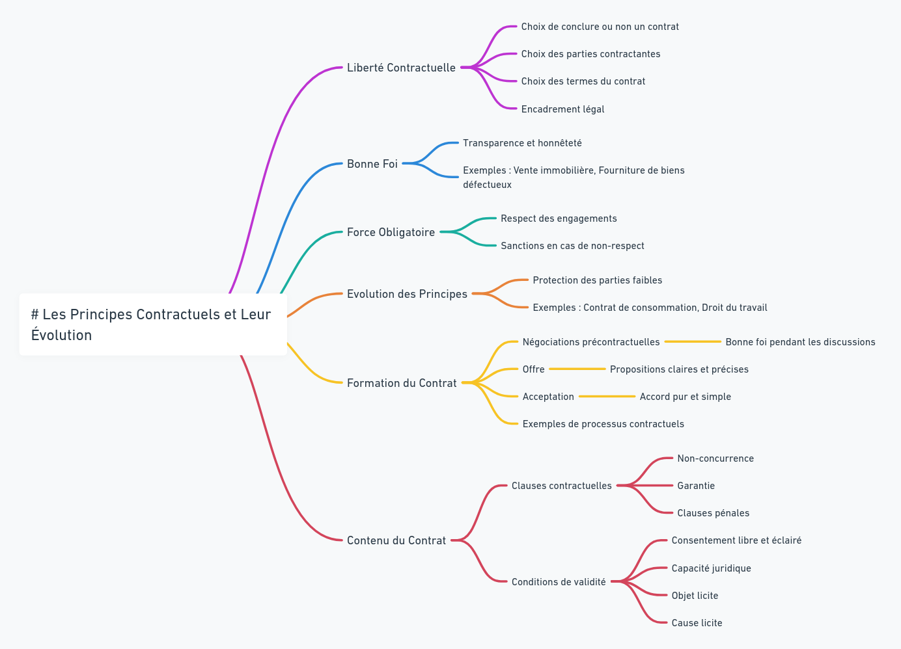

Résumé

Le contrat est un accord entre deux ou plusieurs personnes, visant à créer, modifier, transmettre ou mettre fin à des obligations juridiques. Le principe de liberté contractuelle permet aux parties de choisir librement si elles veulent contracter, avec qui et dans quelles conditions. Cependant, cette liberté est encadrée par la loi pour éviter les abus.

La formation du contrat suit un processus impliquant une offre et une acceptation claires. Avant cela, des négociations précontractuelles peuvent avoir lieu, durant lesquelles les parties discutent des termes. Ces discussions sont régies par la bonne foi, ce qui signifie que chaque partie doit agir honnêtement. Une fois l’offre acceptée sans modification, le contrat est formé.

Le contenu du contrat est constitué de clauses qui organisent les obligations des parties. Ces clauses peuvent inclure des clauses de non-concurrence (interdiction de travailler pour un concurrent après la fin d’un contrat), des clauses de garantie (assurer la qualité des biens ou services), ou des clauses pénales (prévoir des sanctions financières en cas de non-respect du contrat). Pour être valide, un contrat doit respecter quatre conditions de validité :
- Consentement libre et éclairé : chaque partie doit donner son accord sans être trompée, menacée ou forcée. Si le consentement est vicié (par erreur, dol ou violence), le contrat peut être annulé.
- Capacité juridique : les parties doivent être capables de contracter (par exemple, être majeures et en pleine possession de leurs facultés).
- Objet licite : l’objet du contrat (ce qui est échangé) doit être conforme à la loi. Par exemple, un contrat portant sur une activité illégale est nul.
- Cause licite : la raison pour laquelle le contrat est signé doit également être légale. Si le contrat est motivé par une intention illégale, il est nul.

Une fois formé, le contrat a des effets juridiques : les parties sont tenues de respecter leurs engagements sous peine de sanctions. Le principe de force obligatoire du contrat stipule que le contrat fait office de loi entre les parties. Elles ne peuvent revenir sur leurs engagements sans l’accord de l’autre partie ou l’intervention de la loi.

La bonne foi est un principe fondamental, imposant aux parties d'agir honnêtement tout au long du processus contractuel, qu'il s'agisse de la négociation ou de l'exécution des obligations.

Enfin, le droit des contrats a évolué pour s'adapter aux réalités sociales et économiques, protégeant notamment les parties les plus faibles, comme les consommateurs ou les salariés. Cette évolution encadre davantage la liberté contractuelle pour empêcher les abus.

Liens entre les notions

Toutes les notions exposées dans ce cours sont interconnectées et reposent sur un objectif commun : garantir la sécurité juridique et l’équité entre les parties contractantes. La liberté contractuelle, au cœur des relations économiques, permet de choisir librement ses engagements, mais cette liberté est encadrée par des règles, comme la bonne foi, la force obligatoire et les conditions de validité, pour éviter les abus.

Les négociations précontractuelles sont un préliminaire nécessaire à la formation du contrat et doivent se faire de bonne foi. Ensuite, pour qu’un contrat soit formé, il faut une offre et une acceptation claires, qui matérialisent l'accord. Une fois le contrat signé, le contenu contractuel devient essentiel : il encadre les obligations de chaque partie et détermine les droits et devoirs.
Cependant, pour qu’un contrat ait une valeur juridique, il doit respecter les conditions de validité, dont le consentement libre et éclairé, l'objet et la cause licites.

Le lien entre l'objet et la cause est fondamental : l'objet est ce sur quoi porte le contrat, tandis que la cause est la motivation derrière la signature du contrat. Ces deux éléments doivent être légaux pour garantir que le contrat ne soit pas contraire à l’ordre public ou aux bonnes mœurs.
Le respect de ces principes garantit la stabilité des échanges économiques et protège les parties des abus potentiels.

Exercices

Exercice 1

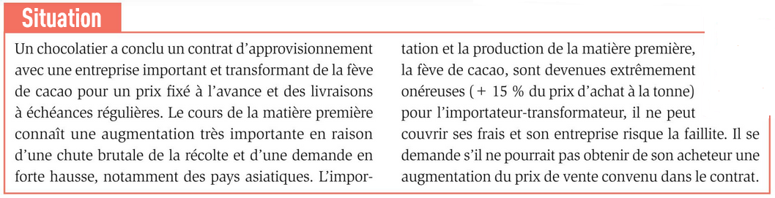

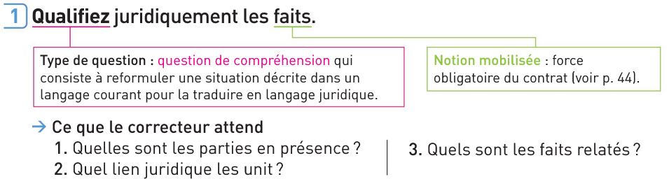

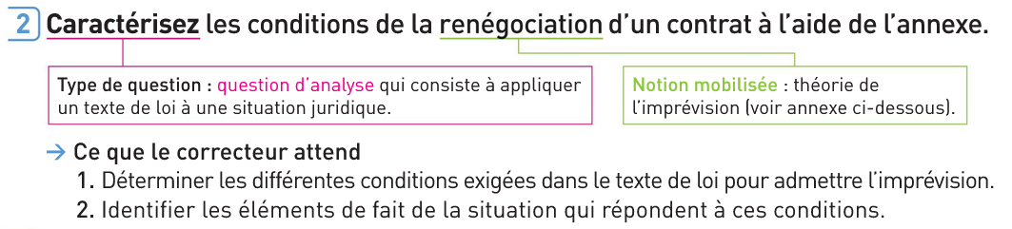

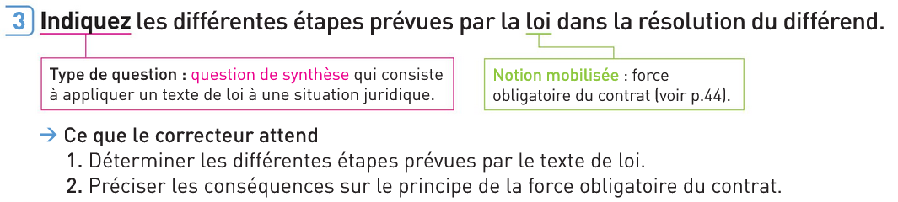

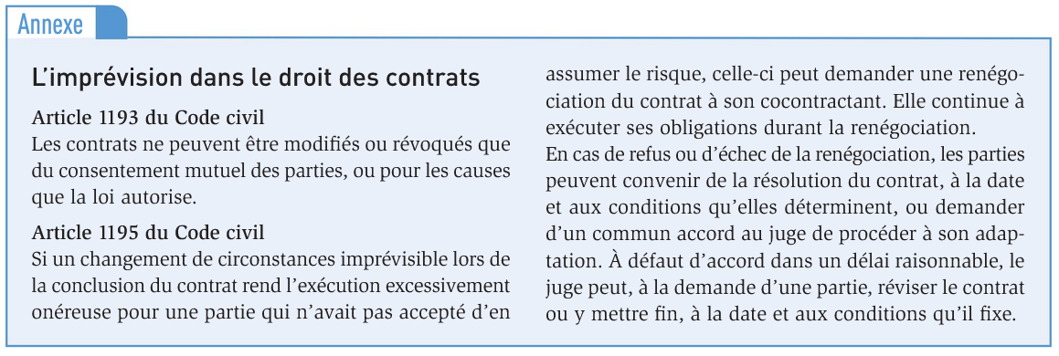

Exercice 2

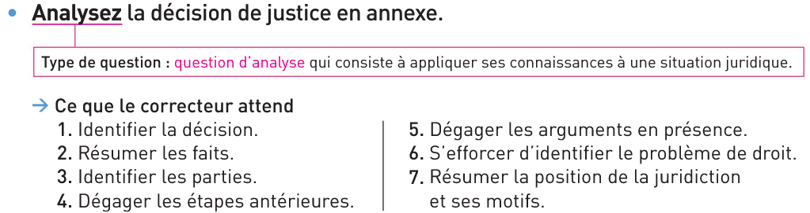

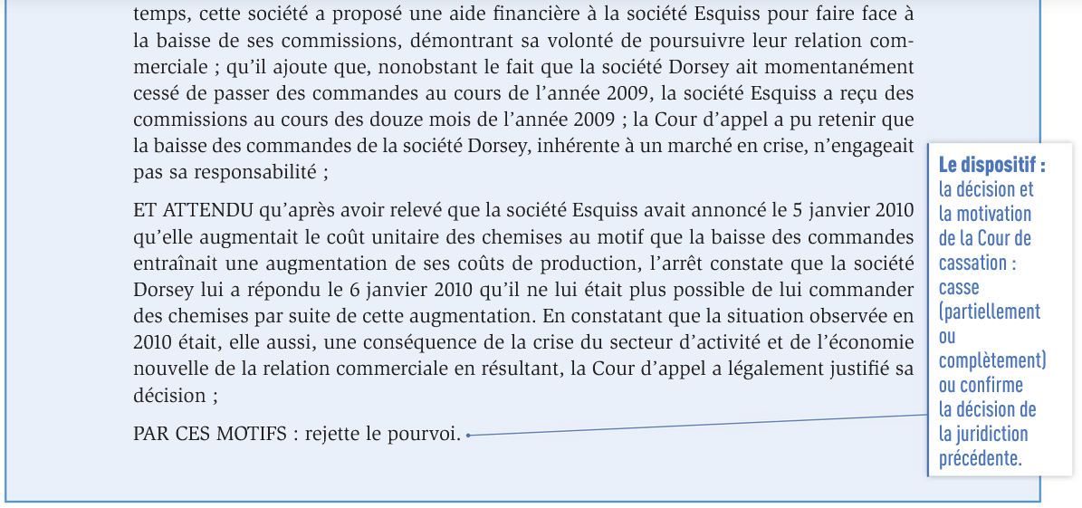
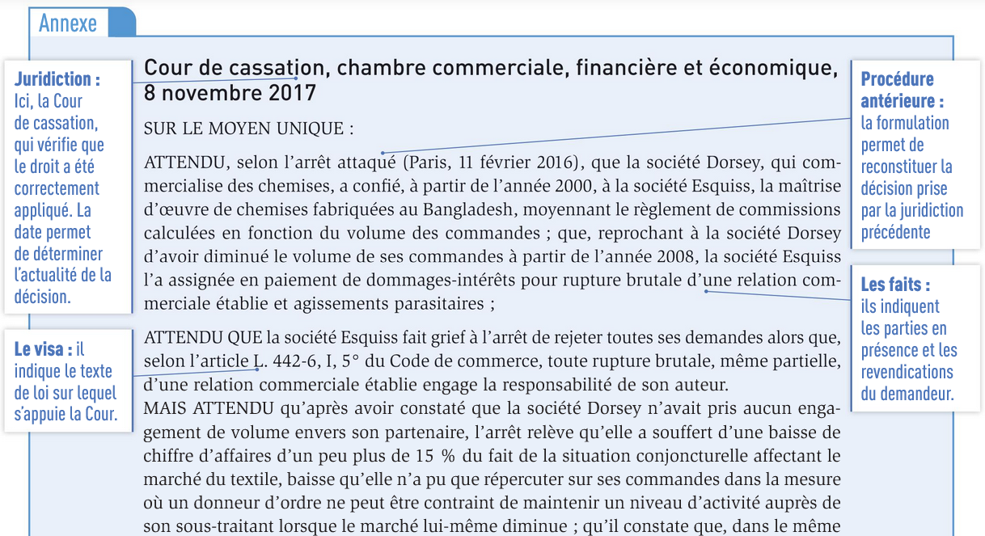

Exercice 3

